1. Что такое фреймворк?

В лекции нет

В википедии: **Фре́ймворк -- програмное обеспечение**, облегчающее разработку и объединение разных компонентов большого программного проекта.

1. Что такое фреймворк операционной системы?

Фреймворк операционной системы -- набор библиотек для работы с ядром ос

1. Что такое программная платформа?

Программная платформа -- набор библиотек, документации и инструментов для разработки на этой платформе

1. Что такое .NET?

В лекции нет определения

На сайте microsoft

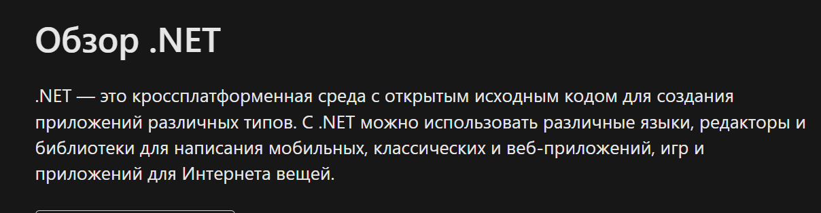

1. Что такое ASP.NET CORE?

В лекции:

**ASP.NET:** программная платформа для разработки web-приложений**.**

**Dotnet-**платформа

**ASP.NET CORE:** кроссплатформенный фреймворк (Windows, Linux, Mac OS) с открытым кодом для разработки web-приложений на платформе .NET.

1. Что означает, что ASP.NET CORE является кроссплатформенной?

кроссплатформенный фреймворк (Windows, Linux, Mac OS)

1. Что такое NuGet?

Nuget -- Программный менеджер, с помощью которого можно скачивать пакеты

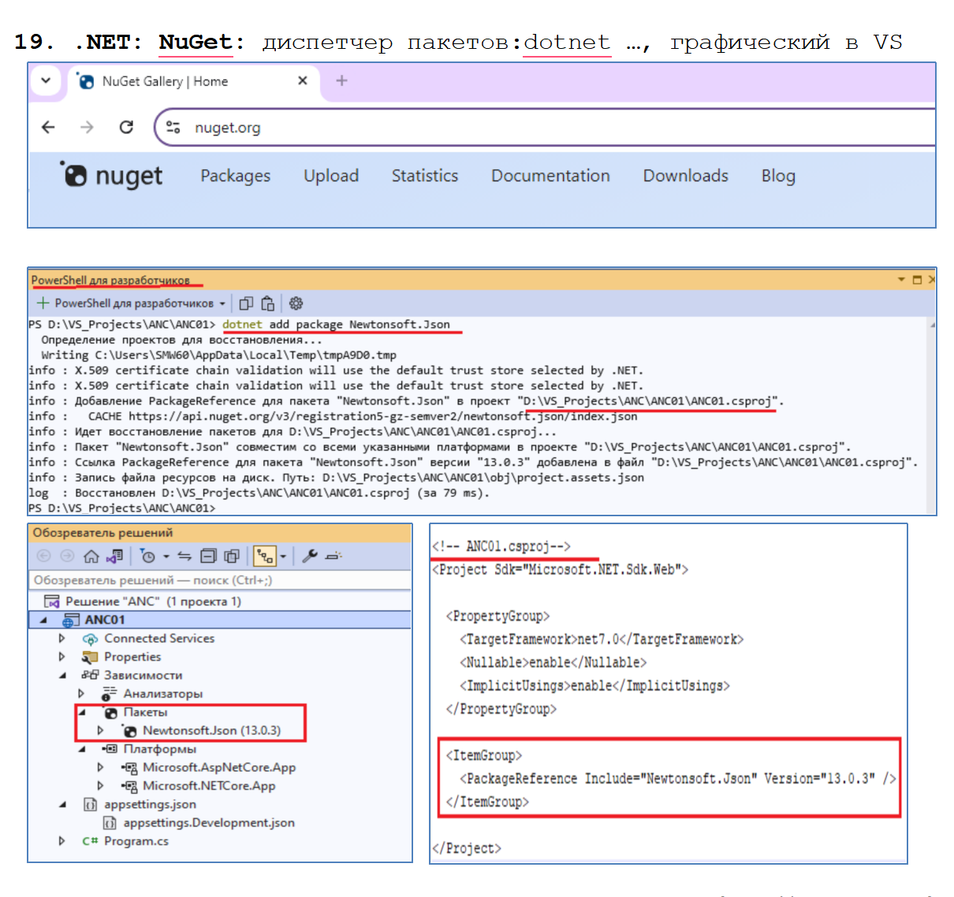

1. Для чего нужна утилита dotnet?

В лекции только это:



Как я понимаю он просто перечисляет возможности консольной утилиты. Вот их список:

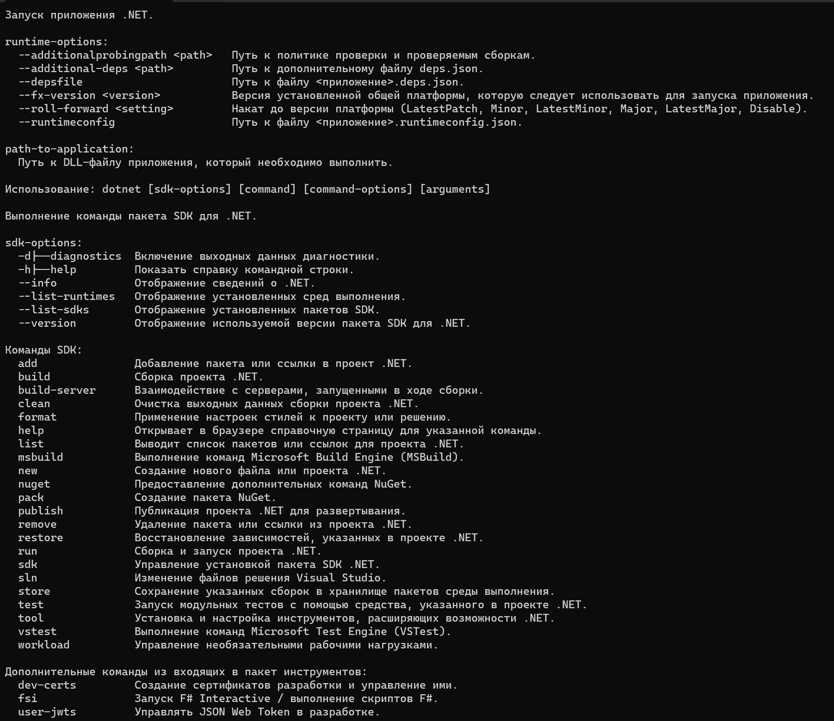

* Информация из хабра:

«Утилита» dotnet.exe для запуска .NET Core-приложения. Она называется мультплексор (muxer), и является основным драйвером инфраструктуры .NET Core. Эта программа служит «точкой входа» для запуска любых приложений и выполнения команд разработки. если установлена .NET Core SDK, то есть является хост-процессом любого приложения — corehost.

1. Что такое CoreCLR?

В лекции нет

Переведённый текст из репозитория CoreCLR: CoreCLR — это среда выполнения для .NET Core. Он включает в себя сборщик мусора, JIT-компилятор, примитивные типы данных и низкоуровневые классы.

1. Что такое CoreFX?

В лекции нет

В википедии:



1. Как называется встроенный в ASP.NET CORE http-сервер?

**ASP.NET CORE: Kestrel** – кроссплатформенный HTTP-сервер, принимает низкоуровневый запрос, и на его основе создаёт объект **HttpContext**, содержащий всю информацию о запросе (в т.ч. Request и Response). Альтернатива Kestrel: **IIS HTTP Server** (только под Windows) и **HTTP.sys** (только под Windows).

1. Стадии (этапы) подготовки и запуска **ASPA.**

**ASP.NET CORE:** этапы подготовки и запуска приложения:

- **generate** – создание приложения на основе шаблона;

- **restore** – восстановление пакеты и зависимости;

- **build** – компиляция и генерация ресурсов;

- **run**  - запуск скомпилированного приложения.

1. Выясните последнюю устойчивую версию ASP.NET CORE.

dotnet --version



текущая версия 9.0.103, Но у Смелова эта